**Classificazione Open Data – 5 Star**

1. 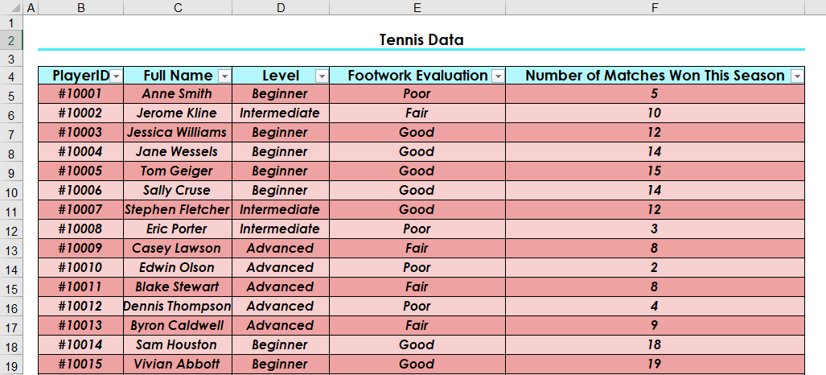

* **– Immagine di una tabella Excel non modificabile.**

**2.**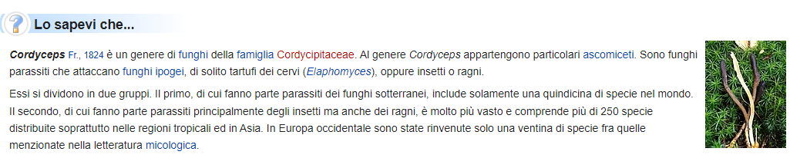

**★ – Immagine di testo non modificabile**

|  |  |  |  |
| --- | --- | --- | --- |
| **DIVISIONE DI COPIE PER REGIONE** | | | |
| **ID** | **NA_SALES** | **EU_SALES** | **JP_SALES** |
| 1 | 1350 | 2654 | 8640 |
| 2 | 2530 | 5795 | 10054 |
| 3 | 2654 | 8654 | 5012 |
| 4 | 5490 | 6879 | 8743 |
| 5 | 4894 | 10574 | 4945 |

**3.**

**★★ – Tabella Excel(formato XLS) contenente dati strutturati e modificabili, scaricata da internet.**

**4. Esempio:** *Autore,Titolo,Anno_di_pubblicazione*

*Jaron Lanier,""Reality is Broken: Why Games Make Us Better and How They Can Change the World"",2011*

*Ernest Cline,""Ready Player One"",2011*

*William Gibson,""Neuromancer"",1984*

*Daniel Suarez,""Daemon"",2009*

*Neal Stephenson,""Snow Crash"",1992*

*Yuval Noah Harari,""Homo Deus: A Brief History of Tomorrow"",2016*

*Tom Chatfield,""Live This Book!"",2019*

*Howard Rheingold,""Virtual Reality"",1991* **★★★ File in formato CSV utilizzabile con software non proprietario**

**5. Link di collegamento:** [**Seaborn Example Gallery**](https://seaborn.pydata.org/examples/index.html) **Contenuto:** 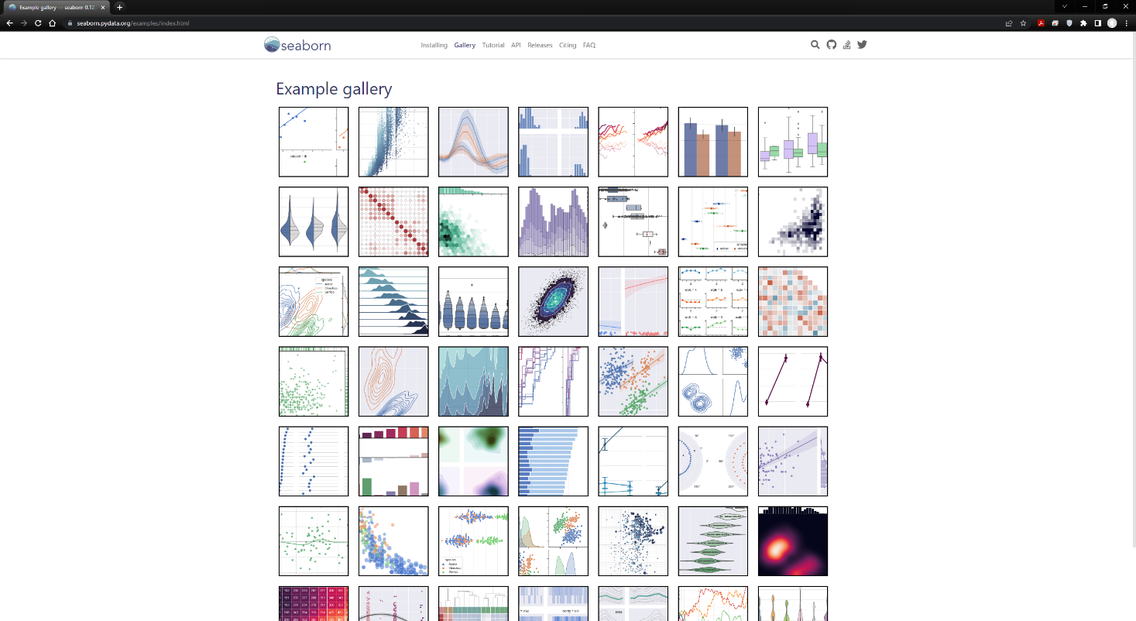  
  
 ★★★★ – Open data accessibile tramite URI

**6.**

|  |  |  |  |
| --- | --- | --- | --- |
| Automotive list | | | |
| Marca | Modello | Carburazione | Scheda tecnica |
| Tesla | Model X | Elettrico | [Clicca qui](https://www.tesla.com/it_it/modelx) |
| Mercedes | GLC Coupè | Benzina | [Clicca qui](https://www.mercedes-benz.it/passengercars/models/suv/glc-coupe/overview.html?utm_source=Google&utm_medium=cpc&utm_content=_ai-Q286&dclid=&gclid=EAIaIQobChMI4L2Xibik_gIVpy0GAB1tGgOgEAAYASAAEgI04vD_BwE&_knopii=1) |
| Toyota | CHR | Ibrido | [Clicca qui](https://www.toyota.it/gamma/c-hr) |
| Honda | Civic Type R | Benzina | [Clicca qui](https://www.honda.it/cars/new/civic-type-r/overview.html) |

★★★★★ – Tabella contenente dati strutturati e collegamenti ipertestuali